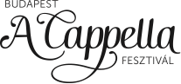
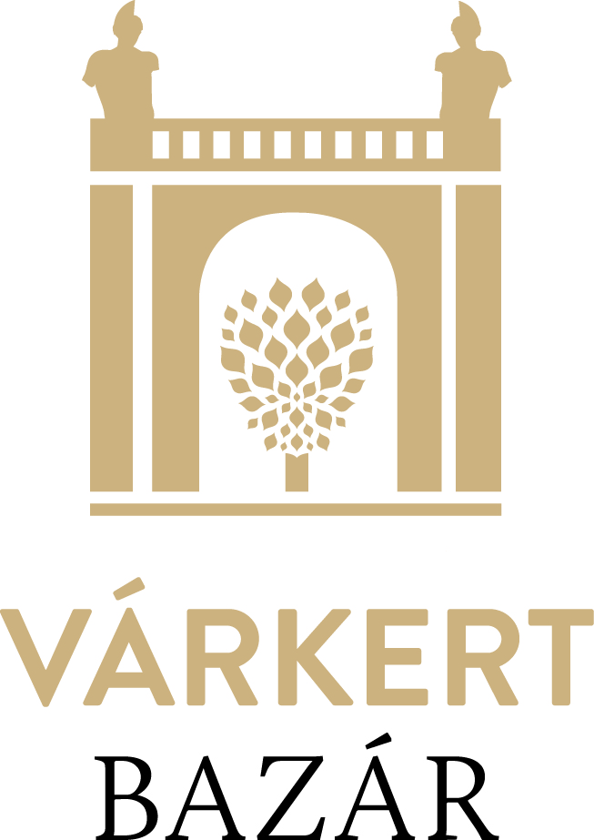

Minden korosztályt vár a harmadik Budapest A Cappella Fesztivál

Az A Cappella Fesztivál keretében francia, cseh, zimbabwei és szlovén vokális koncertek mellett idén első alkalommal a kisebbeket is lefoglaló gyerek- és családi programok várják a közönséget a Hangvető és a Várkert Bazár fesztiválján, június 10-11 között, a Várkert Bazár Öntőház udvarán. A belépés ingyenes.
Az esemény hagyományosan az a cappella, azaz a hangszeres kíséret nélküli, kizárólag énekelt zene könnyed oldalát mutatja be. A harmadik alkalommal jelentkező fesztivál fellépői tehát idén is bebizonyítják, hogy az énekhang milyen nagyszerű hangszer, hiszen mindig kéznél van, könnyű szállítani, mégis a hangszeres zene gazdagságát képes nyújtani.
A Corou de Berra Franciaország déli térségének többszólamúságát hozza el a budapesti nyári éjszakába. Provence, Nizza, Liguria és a trubadúrok dallamvilága keveredik kortárs szerzeményekkel a több évtizede aktív együttes előadásában. A Michel Bianco vezette formációt hasonlították Kodályhoz és Ligetihez: a hagyományból ritka kincseket emelnek ki és értelmeznek újra.
A zimbabwei iskolai kórusból összeállt Insingizi ötvözi a hagyományos a cappellát, a zimbabwei dallamokat és olyan különlegességeket, mint a kizsákmányolt dél-afrikai bányászok Gumicsiszma Tánca (Gumboot Dance) vagy az afrikai ima. Nem árt a fesztivál előtt nyújtani és beénekelni, Vusa Mkhaya csapatának koncertjein garantált a közös éneklés és tánc.
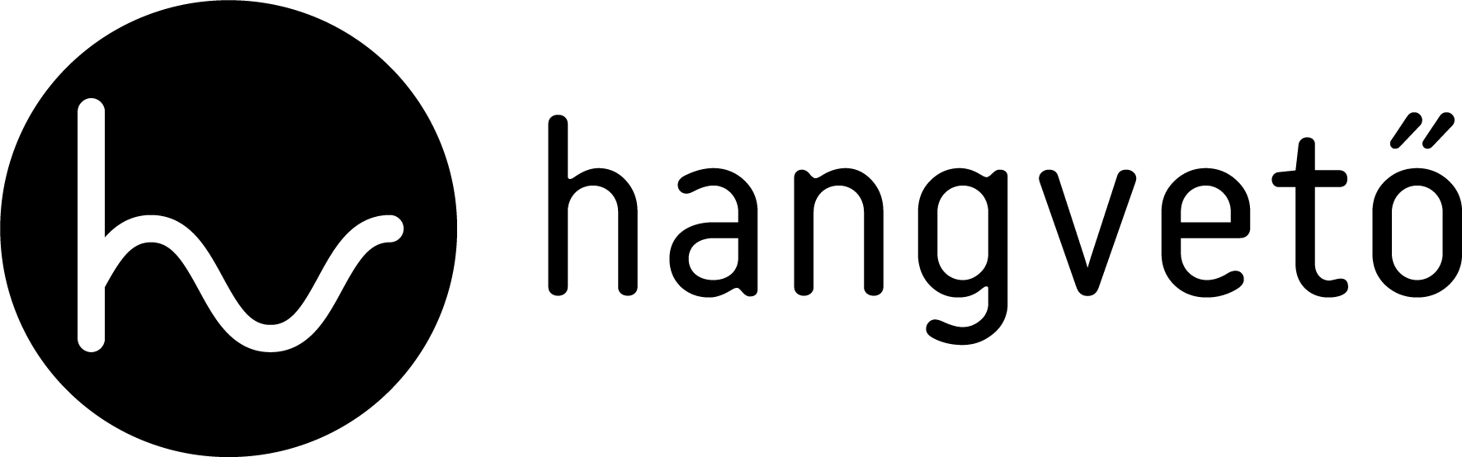
A szlovén Kreativo a játékos kreativitás, lazaság és az a cappellára mindig jellemző stílusérzék tökéletes megtestesítője. Ahogy jelmondatuk: “Igramo na glas” (azaz “vad és hangos”) is elárulja, talpraesett banda a Kreativo. A hat énekest pályájuk felfelé ívelő szakaszában hallhatja Budapesten a közönség: az együttes az a cappella műfaj egyik legrangosabb versenyén, a grazi Vokal Totalon 2015-ben és tavaly is több díjat zsebelt be.
A Yellow Sistersben megvan minden, amiért a cseheket szeretjük: kreatívak, viccesek és tehetségesek. Terveztek már társasjátékot, családi workshopok-at tartanak, ki-ki a saját területén éli ki kreativitását, de mindig a zenéé a főszerep. A fekete zene hatása, a bevállalós ritmusjátékok, a zsonglőrködés a műfajokkal csak ráadás a négy elbűvölő női hang mellett. A repertoárból természetesen nem hiányozhat egy kisvakondos szám sem.
Újdonság a fesztivál életében, hogy idén először a gyerekekre is kiemelten gondoltak a szervezők. Amíg a szülők a nyáresti dallamokat hallgatják, a kicsik és nagyobbak délután négytől a koncertek végéig tematikus programokon vehetnek részt: készíthetnek saját koronát és különböző hangszereket újrahasznosított anyagokból, gyárthatnak 3D-s képeslapot, kipróbálhatják, hogy milyen a dallamokra festeni, illetve az egész család összedughatja a fejét a játékos kvíz megfejtésére.

További információ: budapestacappella.hu
anna.melocco@hangveto.hu, +36308308718
Az eseményt támogaja: Emberi Erőforrások Minisztériuma, Budapest Főváros, Papageno, Fidelio, Magyar Nemzet, Budapesti Francia Intézet

